«Безопасность детей – забота взрослых»
Каждый из нас мечтает вырастить своего ребёнка здоровым, крепким и защищенным. Наиболее опасным участком для жизни и здоровья детей была и остается автодорога с ее интенсивным движением. Проблема детского дорожно-транспортного травматизма с каждым годом становится всё более значимой и актуальной. Несмотря на все усилия педагогов и родителей, число ДТП с участием детей дошкольного возраста, к глубокому сожалению, растёт.
Педагоги нашего детского сада прикладывают все силы, чтобы профилактическая работа с детьми, а также и с родителями была результативнее и действеннее.
Самым главным направлением работы является обучение детей правилам дорожного движения, умениям правильно себя вести в различных ситуациях. И начинается эта работа с самого младшего возраста, когда родители в игровой форме знакомят детей с различными видами транспорта, а также с правилами поведения на улице:
- не играй на проезжей части улицы;
- переходи дорогу только за руку со взрослым;
- светофор – твой помощник;
- никогда не перебегай дорогу перед идущим транспортом и др.
Учите детей наблюдательности за транспортом на улице!

ПАМЯТКА ДЛЯ РОДИТЕЛЕЙ
1. Никогда в присутствии ребёнка не нарушайте ПРАВИЛА ДОРОЖНОГО ДВИЖЕНИЯ;
2. Никогда не бегите с ребенком к стоящему общественному транспорту. В спешке вы можете потерять контроль и над собой, а главное над ребенком - это раз. Вы можете, поскользнувшись упасть и уронить ребенка - это два. И самое главное - вы создаете ребенку "страшную" стрессовую ситуацию: не успеем, потеряюсь, мама (папа) уедут, а я останусь один на остановке – это три;
3. Не подавайте ребенку дурной пример неуместной суетливости на дороге;
4. Напоминайте основные правила дорожного движения своим детям каждый день;
5. Учите дошкольника переходить проезжую часть только по пешеходному переходу и только шагом;
6. Не позволяйте ребёнку играть на дороге или вблизи проезжей части;
7. Не оставляйте ребёнка одного на дороге, остановке, около транспортных средств;
8. Объясняйте детям, что пешеходам разрешается ходить только по тротуару;
9. Дома и по дороге (куда бы вы не шли!), проводите беседы с детьми по ПРАВИЛАМ ДОРОЖНОГО ДВИЖЕНИЯ;
10. Читайте детям литературу, загадывайте загадки, рисуйте ситуации с транспортом, рассматривайте различные картинки.
Почему Вам необходимо купить детское кресло в машину?

В настоящее время почти все наши передвижения происходят на автомобиле. И очень часто рядом с нами путешествуют наши дети. Как правило, ребенок занимает место на заднем сиденье автомобиля возле дверей. Если вслед за ним, на заднем же сиденье размещаются взрослые, они буквально прижимают его к двери. Обязательно заблокируйте дверь автомобиля. Дверь на ходу может распахнуться. Более вероятно, что при остановке автомобиля ребенок не станет дожидаться, пока взрослые покинут машину, а выскочит из своей двери первым - в сторону дороги.
Безопасности ради не позволяйте ребенку ездить на переднем сиденье. Это самое опасное место в автомобили в случае столкновения. Мы все очень любим своих детей и понимаем, что нельзя подвергать риску жизнь нашего ребенка. Однако далеко не все осознают, что поездка в автомобиле без удерживающего устройства - это тоже риск.
Будьте умны и бдительны. Каждый ребенок должен передвигаться в автомобиле пристегнутым в автокресле. Неважно, собираетесь ли Вы выехать на скоростную магистраль или добраться по соседней улице до детского сада.
Перевозка детей в автотранспорте
22.9. Перевозка детей допускается при условии обеспечения их безопасности с учетом особенностей конструкции транспортного средства.
Перевозка детей до 12-летнего возраста в транспортных средствах, оборудованных ремнями безопасности, должна осуществляться с использованием детских удерживающих устройств, соответствующих весу и росту ребенка, или иных средств, позволяющих пристегнуть ребенка с помощью ремней безопасности, предусмотренных конструкцией транспортного средства, а на переднем сиденье легкового автомобиля – только с использованием детских удерживающих устройств.
Родители, нет таких транспортных средств, в которые не предусмотрены дополнительные крепления для ремней безопасности. Если у Вас старый российский автомобиль, то ремни безопасности на задних сиденьях не установлены, однако это не означает что Вам можно перевозить детей сзади. Запомните раз и навсегда: Перевозка детей без специальных удерживающих устройств запрещена, вне зависимости от того предусмотрены они конструкцией транспортного средства или нет. Вы можете сколько угодно спорить с инспектором, но если Ваш ребенок никак не "закреплен" в автомобиле, то штрафа Вам не избежать.
Почему мы должны использовать детское автокресло?
Система безопасности автомобиля рассчитана на пассажиров ростом от 150 см и не подходит для обеспечения эффективной защиты детей в аварийной ситуации, если его рост меньше, то ремень давит на горло, что даже в случае небольшой аварии может нанести серьезные увечья. Самый опасный способ перевозки ребенка - на руках у родителей. Даже на среднескоростной городской улице в случае удара вес ребенка увеличивается в десятки раз, и Вы не в состоянии удержать его в руках. К тому же Вы достаточно легко можете сильно придавить ребенка к переднему сидению или к лобовому стеклу своим же весом.
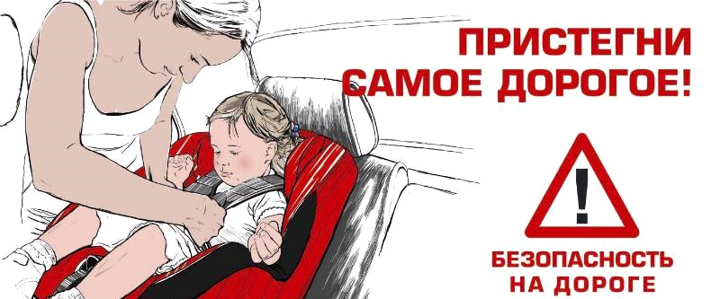

Подумайте, что лучше – рисковать жизнью ребенка или купить детское автокресло?

